**Merhabalar,** **ben Erdi Çakmak** 😊

**Task-3 ve Task-4’de Selenium-Junit-Cucumber ile bir framework oluşturuldu. Java ile yazıldı.**

* External paketler /target/dependency altındadır. Paketleri eklemek dependency klasörüne sağ tıklayıp “Add as library” tıklamanız yeterlidir
* Hooks class’ı ile cucumber report’a ve target/screenshot klasörüne hata aldığında, screenshot ekleyecek fonksiyon yazıldı.
* İki projede çalışır durumdadır, kısa videolar proje dosyası altına eklendi.
* “config.properties” dosyasına sabitler eklendi, farklı browser ’da çalıştırmak istediğinizde config.properties ’den değiştirebilirsiniz.
* Frameworkler Page Object Model’e göre dizayn edildi.

**Task-5 ‘de Selenium-WinAppDriver-TestNG kullanıldı.**

* External paketler /target/dependency altındadır. Paketleri eklemek dependency klasörüne sağ tıklayıp “Add as library” tıklamanız yeterlidir
* config.properties dosyası ile bptools.exe dosya yolu dinamik hale getirildi, config.properties çalıştırılacak PC ye göre düzenlenmelidir.
* 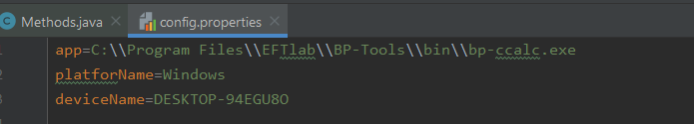
* Elementler Windows kit inspect.exe ile locate edildi.
* Proje çalışır durumdadır, kısa videosu proje dosyasına eklendi.
* Proje [WindowsApplicationDriver1.2.1](https://github.com/microsoft/WinAppDriver/releases/download/v1.2.1/WindowsApplicationDriver_1.2.1.msi) ile ayağa kalkmaktadır. Proje dizininde de exe dosyası mevcuttur.
* Encrypt-Data.txt dosyası tarafıma gelen mailde bulunmadığı için kendim expected-Data.txt adında bir dosya oluşturdum.
* Otomasyon tamamlandığında da bir txt dosyası oluşmaktadır. Projede bu iki dosya birbiri ile karşılaştırıldı.
* İki dosya eşleştiğinde consol’a “Başarılı” yazmaktadır.

**Hazırlayan: Erdi Çakmak**